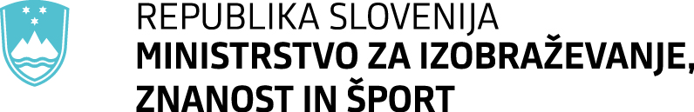

Predmet naročila: | POSODOBITEV IN VZDRŽEVANJE SISTEMA OGREVANJA NA REAKTORSKEM CENTRU V PODGORICI
Interna oznaka JN | JN12/13
Vrsta postopka: | Odprti postopek
Rok za oddajo ponudb: | Datum: 28. 10. 2013  Ura: 10:00
Odpiranje ponudb: | Datum: 28. 10. 2013  Ura: 12:00
Kontaktna oseba: | Mojca Eržen, telefon 01 477 3310,  e-pošta: mojca.erzen@ijs.si

